SARG SQUID ANALYSIS REPORT GENERATOR

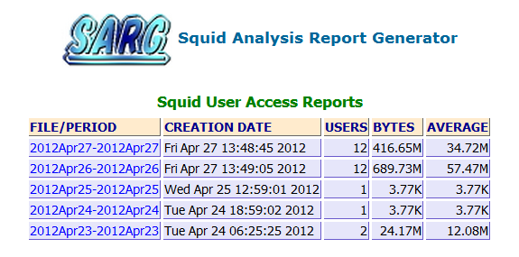

APA ITU SARG SQUID ANALYSIS REPORT GENERATOR?
SARG adalah tools open source untuk menganalisis file log squid atau proxy dan menghasilkan laporan yang indah dalam format HTML dengan informasi tentang pengguna, alamat IP, situs diakses atas, total penggunaan bandwidth, waktu berlalu, download, akses ditolak website, laporan harian, laporan mingguan dan laporan bulanan.
SARG adalah alat yang sangat berguna untuk melihat berapa banyak bandwidth internet yang digunakan oleh mesin individu pada jaringan dan situs apa saja yang dikases oleh user melalui jaringan.

CARA INSTALL SARG DI UBUNTU
- Install sarg dan apache, dengan perintah sebagai berikut :
apt-get install sarg apache2
- Backup sarg.conf sebelum dilakukan perubahan, dengan perintah sebagai berikut :
cp /etc/sarg/sarg.conf /etc/sarg/sarg.conf.old

- Edit sarg.conf, dengan perintah sebagai berikut :
nano /etc/sarg/sarg.conf

//sesuaikan dengan sistem sobat
//yang perlu diperhatikan warna merah

language English
#access_log /var/log/squid3/access.log (ini untuk squid 3)
access_log /var/log/squid/access.log
title "OPINIKOE Squid User Access Reports"
font_face Tahoma,Verdana,Arial
header_color darkblue
header_bgcolor blanchedalmond
font_size 9px
background_color white
text_color #000000
text_bgcolor lavender
title_color green
temporary_dir /tmp
output_dir /var/www/squid-report
resolve_ip
user_ip no
topuser_sort_field BYTES reverse
user_sort_field BYTES reverse
exclude_users /etc/sarg/exclude_users
exclude_hosts /etc/sarg/exclude_hosts
date_format u
lastlog 0
remove_temp_files yes
index yes
index_tree file
overwrite_report yes
records_without_userid ip
use_comma yes
mail_utility mailx
topsites_num 100
topsites_sort_order CONNECT D
index_sort_order D
exclude_codes /etc/sarg/exclude_codes
max_elapsed 28800000
report_type topusers topsites sites_users users_sites date_time denied auth_failures site_user_time_date downloads
usertab /etc/sarg/usertab
long_url no
date_time_by bytes
charset Latin1
show_successful_message no
show_read_statistics no
topuser_fields NUM DATE_TIME USERID CONNECT BYTES %BYTES IN-CACHE-OUT USED_TIME MILISEC %TIME TOTAL AVERAGE
user_report_fields CONNECT BYTES %BYTES IN-CACHE-OUT USED_TIME MILISEC %TIME TOTAL AVERAGE
topuser_num 0
download_suffix "zip,arj,bzip,gz,ace,doc,iso,adt,bin,cab,com,dot,drv$,lha,lzh,mdb,mso,ppt,rtf,src,shs,sys,exe,dll,mp3,avi,mpg,mpeg,pdf,tar,rar,docx,pptx,xlsx,chm,flv,mp4,mkv,bz2,deb"

- Buat direktori squid-report pada root apache, dengan perintah berikut :
cd /var/www
mkdir squid-report
chmod 775 squid-report

- Jalankan perintah generate report sarg secara manual, dengan perintah berikut :
sarg -x
atau
sarg-reports today
- Agar log squid dibaca otomatis oleh sarg buatlah crontab, dengan perintah berikut :
crontab -e
//isikan kode ini
*/5 * * * * /usr/sbin/sarg-reports today > /dev/null 2>&1
00 00 * * * /usr/sbin/sarg-reports daily > /dev/null 2>&1
00 00 * * * /usr/sbin/sarg-reports weekly > /dev/null 2>&1
00 00 * * * /usr/sbin/sarg-reports monthly > /dev/null 2>&1

Untuk melihat hasil report sarg, ketikkan http://ip-server-sarg/squid-report pada browser, hasilnya akan tampil seperti gambar dibawah ini :

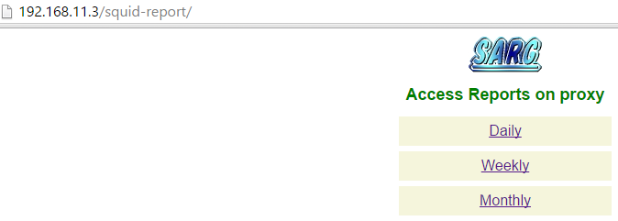

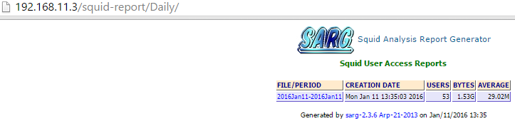
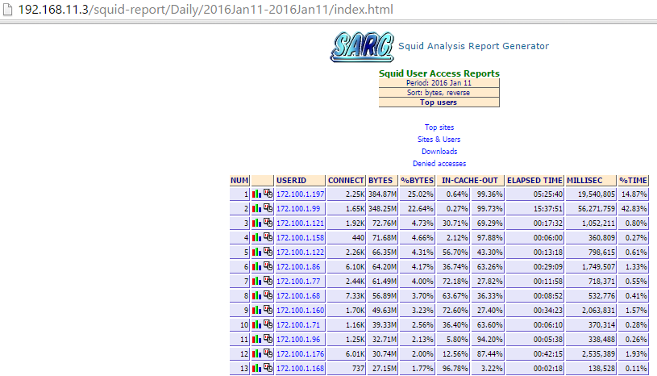
Demikian tutorial SARG Squid Analysis Report Generator ini, semoga bermamfaat bagi kita semua.

Source :
https://opinikoe.com/sarg-squid-analysis-report-generator/

